

АДМИНИСТРАЦИЯ ГОРОДА ПЕРМИ
П О С Т А Н О В Л Е Н И Е

26.06.2019
№ 317

Об утверждении проекта
межевания территории,
ограниченной ул. Танцорова,
ул. Оханской, ул. Водников,
ул. Каляева в Кировском
районе города Перми

На основании статей 8, 41, 43, 45, 46, 56, 57 Градостроительного кодекса Российской Федерации, с учетом заключения по результатам проверки документации по планировке территории на соответствие требованиям градостроительного законодательства Российской Федерации от 09 апреля 2019 г.
администрация города Перми ПОСТАНОВЛЯЕТ:
1. Утвердить прилагаемый проект межевания территории, ограниченной
ул. Танцорова, ул. Оханской, ул. Водников, ул. Каляева в Кировском районе города Перми (далее – проект межевания территории).
2. Признать утратившими силу:
документацию по планировке территории 4 (в том числе, в части СТН часть Е1, часть Е2, Е5, И2, часть Д2, Д3, Д4, часть И3, часть И26, часть Ж4, Ж12, часть Ж6, Г4, часть Г5) в Кировском, Дзержинском, Мотовилихинском, Орджоникидзевском, Свердловском районах города Перми, утвержденную постановлением администрации города Перми от 23 декабря 2016 г. № 1159, в части проекта межевания территории, ограниченной ул. Танцорова, ул. Оханской, ул. Водников, ул. Каляева в Кировском районе города Перми;
проект межевания территории жилого района Водники в Кировском районе города Перми, утвержденный постановлением администрации города Перми
от 10 мая 2018 г. № 283, в части проекта межевания территории, ограниченной
ул. Танцорова, ул. Оханской, ул. Водников, ул. Каляева в Кировском районе города Перми.
3. Департаменту градостроительства и архитектуры администрации города Перми разместить настоящее постановление в информационной системе обеспечения градостроительной деятельности города Перми.
4. Функциональным и территориальным органам, функциональным подразделениям администрации города Перми в своей деятельности руководствоваться утвержденным проектом межевания территории.
5. Настоящее постановление вступает в силу со дня официального опубликования в печатном средстве массовой информации «Официальный бюллетень органов местного самоуправления муниципального образования город Пермь».
6. Управлению по общим вопросам администрации города Перми обеспечить опубликование настоящего постановления в печатном средстве массовой информации «Официальный бюллетень органов местного самоуправления муниципального образования город Пермь».
7. Информационно-аналитическому управлению администрации города Перми разместить настоящее постановление на официальном сайте муниципального образования город Пермь в информационно-телекоммуникационной сети Интернет.
8. Контроль за исполнением настоящего постановления возложить
на заместителя главы администрации города Перми-начальника департамента земельных отношений администрации города Перми Немирову О.В.

Глава города Перми Д.И. Самойлов
УТВЕРЖДЕН
постановлением администрации
города Перми
от 26.06.2019 № 317

ПРОЕКТ МЕЖЕВАНИЯ
территории, ограниченной ул. Танцорова, ул. Оханской,
ул. Водников, ул. Каляева в Кировском районе города Перми

Обоснование принятых решений

Местоположение образуемых и уточняемых земельных участков определено в соответствии с фактическим использованием с учетом красных линий, установленных документацией по планировке территории 4 (в том числе в части СТН часть Е1, часть Е2, Е5, И2, часть Д2, Д3, Д4, часть И3, часть И26, часть Ж4, Ж12, часть Ж6, Г4, часть Г5) в Кировском, Дзержинском, Мотовилихинском, Орджоникидзевском, Свердловском районах города Перми, утвержденной постановлением администрацией города Перми от 23 декабря 2016 г. № 1159, а также с учетом границ смежных земельных участков согласно сведениям из Единого государственного реестра недвижимости.
Проектом межевания территории предлагается часть земельных участков, прошедших государственный кадастровый учет по результатам межевания, оставить без изменений.
При образовании земельного участка № 1 по ул. Каляева, 4 проектом межевания территории предложено уточнить его границы и площадь с целью устранения реестровой ошибки в местоположении границ земельного участка с кадастровым номером 59:01:1713121:6 с учетом местоположения объекта недвижимости, находящегося в собственности, а также с учетом местоположения капитального забора в соответствии с утвержденными красными линиями в целях исключения чересполосицы (в соответствии с пунктом 6 статьи 11.9 Земельного кодекса Российской Федерации образование земельных участков не должно приводить
к вклиниванию, вкрапливанию, изломанности границ, чересполосице, невозможности размещения объектов недвижимости и другим препятствующим рациональному использованию и охране земель недостаткам). Площадь участка составляет 664 кв. м. Вид разрешенного использования земельного участка не устанавливается.
Земельный участок № 2 по ул. Водников, 67 образуется путем перераспределения земельного участка с кадастровым номером 59:01:1713121:144 и земель, находящихся в государственной или муниципальной собственности, по фактическому землепользованию с учетом красной линии в целях исключения чересполосицы. Площадь участка составляет 474 кв. м.
Предложенное проектом межевания территории перераспределение позволит устранить недостатки в землепользовании – чересполосицу, ранее допущенные ошибки (границы секут здания, не учитывают размещение объектов), позволит обеспечить противопожарный проезд к зданиям.
Основанием перераспределения является статья 39.28 Земельного кодекса Российской Федерации, предусматривающая случаи и основания перераспределения земель и (или) земельных участков, находящихся в государственной или муниципальной собственности, и земельных участков, находящихся в частной собственности.
Площадь земельного участка № 2, предлагаемого к образованию проектом межевания территории, увеличивается в результате перераспределения не более чем до установленных предельных максимальных размеров земельных участков.
Указанная территория не может быть использована для образования самостоятельного земельного участка в соответствии с основными видами разрешенного использования территориальной зоны Ж-3 Правил землепользования и застройки города Перми, утвержденных решением Пермской городской Думы
от 26 июня 2007 г. № 143 (далее – ПЗЗ), с учетом требований градостроительных регламентов, технических регламентов, сводов правил, зон с особыми условиями использования территории, иных ограничений, установленных действующим законодательством. Формирование данной территории как самостоятельного участка будет противоречить требованиям к установлению предельных минимальных
и максимальных размеров земельных участков согласно регламентам для территориальной зоны Ж-3 ПЗЗ и приложению Д СП 42.13330.2016 «Свод правил. Градостроительство. Планировка и застройка городских и сельских поселений. Актуализированная редакция СНиП 2.07.01-89*».
Площадь и конфигурация территории, включаемой в границы образуемого земельного участка, не позволят обеспечить выполнение требований по противопожарным проездам раздела 8 СП 4.13130.2013 «Свод правил. Системы противопожарной защиты. Ограничение распространения пожара на объектах защиты. Требования к объемно-планировочным и конструктивным решениям». Согласно разделу 8 СП 4.13130.2013 ширина проездов для пожарной техники должна составлять 3,5 м. Ширина территории, планируемой к перераспределению, не позволяет определить место допустимого размещения здания с учетом организации на данном участке земель проездов для пожарной техники и нормативных расстояний от внутреннего края проезда до стены здания. Вид разрешенного использования земельного участка проектом межевания территории не устанавливается.
Земельный участок № 3 по ул. Оханской, 5 образуется путем перераспределения земельного участка с кадастровым номером 59:01:1713121:3 и земель, находящихся в государственной или муниципальной собственности, по фактическому землепользованию с учетом объектов недвижимости, а также местоположения границ смежных земельных участков, прошедших государственный кадастровый учет, в соответствии с утвержденными красными линиями с целью исключения чересполосицы. Площадь участка составляет 875 кв. м.
Предложенное проектом межевания территории перераспределение позволит устранить недостатки в землепользовании – чересполосицу, ранее допущенные ошибки (границы секут здания, не учитывают размещение объектов), позволит обеспечить противопожарный проезд к зданиям.
Основанием перераспределения является статья 39.28 Земельного кодекса Российской Федерации, предусматривающая случаи и основания перераспределения земель и (или) земельных участков, находящихся в государственной или муниципальной собственности, и земельных участков, находящихся в частной собственности.
Площадь земельного участка, предлагаемого к образованию проектом межевания территории, увеличивается в результате перераспределения не более чем до установленных предельных максимальных размеров земельных участков.
Указанная территория не может быть использована для образования самостоятельного земельного участка в соответствии с основными видами разрешенного использования территориальной зоны Ж-3 ПЗЗ, с учетом требований градостроительных регламентов, технических регламентов, сводов правил, зон с особыми условиями использования территории, иных ограничений, установленных действующим законодательством. Формирование данной территории как самостоятельного участка будет противоречить требованиям к установлению предельных минимальных и максимальных размеров земельных участков согласно регламентам для зоны Ж-3 ПЗЗ, приложению Д СП 42.13330.2016 «Свод правил. Градостроительство. Планировка и застройка городских и сельских поселений. Актуализированная редакция СНиП 2.07.01-89*».
Площадь и конфигурация территории, включаемой в границы образуемого земельного участка, не позволит обеспечить выполнение требований по противопожарным проездам раздела 8 СП 4.13130.2013 «Свод правил. Системы противопожарной защиты. Ограничение распространения пожара на объектах защиты. Требования к объемно-планировочным и конструктивным решениям». Согласно разделу 8 СП 4.13130.2013 ширина проездов для пожарной техники должна составлять 3,5 м. Ширина территории, планируемой к перераспределению, не позволяет определить место допустимого размещения здания с учетом организации на данном участке земель проездов для пожарной техники и нормативных расстояний от внутреннего края проезда до стены здания. Вид разрешенного использования земельного участка проектом межевания территории не устанавливается.
Земельный участок № 4 по ул. Водников, 75 образуется путем перераспределения земельного участка с кадастровым номером 59:01:1713121:12 и земель, находящихся в государственной или муниципальной собственности, по фактическому землепользованию с учетом местоположения границ смежных земельных участков, прошедших государственный кадастровый учет, в соответствии
с утвержденными красными линиями для исключения чересполосицы. Площадь участка составляет 1341 кв. м.
Предложенное проектом межевания территории перераспределение позволит устранить недостатки в землепользовании – чересполосицу, ранее допущенные ошибки (границы секут здания, не учитывают размещение объектов), позволит обеспечить противопожарный проезд к зданиям.
Основанием перераспределения является статья 39.28 Земельного кодекса Российской Федерации, предусматривающая случаи и основания перераспределения земель и (или) земельных участков, находящихся в государственной или муниципальной собственности, и земельных участков, находящихся в частной собственности.
Площадь земельного участка, предлагаемого к образованию проектом межевания территории, увеличивается в результате перераспределения не более чем до установленных предельных максимальных размеров земельных участков.
Указанная территория не может быть использована для образования самостоятельного земельного участка в соответствии с основными видами разрешенного использования территориальной зоны Ж-3 ПЗЗ, с учетом требований градостроительных регламентов, технических регламентов, сводов правил, зон с особыми условиями использования территории, иных ограничений, установленных действующим законодательством. Формирование данной территории как самостоятельного участка будет противоречить требованиям к установлению предельных минимальных и максимальных размеров земельных участков согласно регламентам для зоны Ж-3 ПЗЗ и приложению Д СП 42.13330.2016 «Свод правил. Градостроительство. Планировка и застройка городских и сельских поселений. Актуализированная редакция СНиП 2.07.01-89*».
Площадь и конфигурация включаемой в границы образуемого земельного участка территории не позволит обеспечить выполнение требований по противопожарным проездам раздела 8 СП 4.13130.2013 «Свод правил. Системы противопожарной защиты. Ограничение распространения пожара на объектах защиты. Требования к объемно-планировочным и конструктивным решениям». Согласно разделу 8 СП 4.13130.2013 ширина проездов для пожарной техники должна составлять 3,5 м. Ширина территории, планируемой к перераспределению, не позволяет определить место допустимого размещения здания с учетом организации на данном участке земель проездов для пожарной техники и нормативных расстояний от внутреннего края проезда до стены здания. Вид разрешенного использования земельного участка проектом межевания территории не устанавливается.
Земельный участок № 5 по ул. Водников, 69 с кадастровым номером 59:01:1713121:11 проектом межевания территории предложено уточнить с учетом границ смежных земельных участков, прошедших государственный кадастровый учет по результатам межевания, с учетом местоположения объекта недвижимости, а также с учетом утвержденных красных линий. Площадь земельного участка соответствует установленному ПЗЗ минимальному размеру земельного участка под многоквартирный жилой дом и составляет 1200 кв. м. Следует отметить, что при инвентаризации земельного участка под многоквартирным домом не были учтены объекты капитального строительства с кадастровыми номерами 59:01:1713121:19, 59:01:1713121:20. В настоящее время дом находится в аварийном состоянии, квартиры признаны непригодными для проживания.
В связи с этим помещения включены в реестр муниципального имущества города Перми, решение о границах земельного участка принимает муниципальное образование город Пермь на основании утвержденного проекта межевания территории. Вид разрешенного использования земельного участка не изменяется.
На земельный участок предлагается наложить зону возможного обременения для обеспечения доступа к объектам недвижимости, расположенным
на участке № 6, посредством тупикового проезда с разворотной площадкой
15 x 15 м.
Земельный участок № 6 образуется из земель, находящихся в государственной или муниципальной собственности для предоставления под объекты капитального строительства, с кадастровыми номерами 59:01:1713121:19, 59:01:1713121:20 с учетом местоположения границ смежных земельных участков, утвержденных красных линий, а также с учетом исправления реестровой ошибки в отношении земельного участка с кадастровым номером 59:01:1713121:6.
Границы земельного участка соответствуют требованиям статьи 11.9 Земельного кодекса Российской Федерации при образовании земельных участков.
В соответствии с СП 42.13330.2016 «Свод правил. Градостроительство. Планировка и застройка городских и сельских поселений. Актуализированная редакция СНиП 2.07.01-89*» для объектов бытового обслуживания минимальный размер земельного участка составляет 0,1 га. С учетом условий стесненной застройки площадь земельного участка, необходимая для эксплуатации объектов, будет составлять 804 кв. м. Дальнейшее приобретение земельного участка будет осуществляться путем выкупа под существующие объекты капитального строительства, принадлежащие на праве собственности. Вид разрешенного использования земельного участка не устанавливается.
Образование земельного участка возможно после устранения реестровой ошибки в местоположении границ земельного участка с кадастровым номером 59:01:1713121:6.
Земельный участок № 7 по ул. Танцорова, 68 с кадастровым номером 59:01:1713121:9 проектом межевания территории предложено уточнить с учетом местоположения границ смежных земельных участков, прошедших государственный кадастровый учет, с учетом местоположения объектов недвижимости, а также с учетом утвержденных красных линий. Проектом предлагается снять с кадастрового учета земельный участок с кадастровым номером 59:01:0000000:47687 для строительства газопровода для газоснабжения индивидуального жилого дома по ул. Водников, 71, сведения о котором носят временный характер, для исключения чересполосицы в соответствии с пунктом 6 статьи 11.9 Земельного кодекса Российской Федерации. Площадь участка составляет 1410 кв. м. Уточнение земельного участка возможно после снятия с государственного кадастрового учета земельного участка с кадастровым номером 59:01:0000000:47687. Уточнение
с учетом местоположения земельного участка с кадастровым номером 59:01:0000000:47687 невозможно, поскольку произойдет уменьшение площади земельного участка, права на который зарегистрированы и внесены в Единый государственный реестр недвижимости, на величину более 10 %. Вид разрешенного использования земельного участка не устанавливается.
Земельный участок № 8 по ул. Танцорова, 70 с кадастровым номером 59:01:1713121:10 проектом межевания территории предложено уточнить с учетом местоположения границ смежных земельных участков, прошедших государственный кадастровый учет, а также с учетом утвержденных красных линий. Площадь участка фактического пользования составляет 616 кв. м, площадь согласно сведениям Единого государственного реестра недвижимости составляет 609 кв. м. Вид разрешенного использования земельного участка не устанавливается.
Земельный участок № 9 по ул. Танцорова, 66 проектом межевания территории предложено образовать путем перераспределения земельного участка с кадастровым номером 59:01:1713121:2 и земель, находящихся в государственной или муниципальной собственности, во избежание вклинивания, вкрапливания, чересполосицы. Площадь участка составляет 1283 кв. м. Образование земельного участка возможно после снятия с государственного кадастрового учета земельного участка с кадастровым номером 59:01:0000000:47687.
Предложенное проектом межевания территории перераспределение позволит устранить недостатки в землепользовании – чересполосицу, ранее допущенные ошибки (границы секут здания, не учитывают размещение объектов), позволит обеспечить противопожарный проезд к зданиям.
Основанием перераспределения является статья 39.28 Земельного кодекса Российской Федерации, предусматривающая случаи и основания перераспределения земель и (или) земельных участков, находящихся в государственной или муниципальной собственности, и земельных участков, находящихся в частной собственности.
Площадь земельного участка, предлагаемого к образованию проектом межевания территории, увеличивается в результате перераспределения не более чем до установленных предельных максимальных размеров земельных участков.
Указанная территория не может быть использована для образования самостоятельного земельного участка в соответствии с основными видами разрешенного использования территориальной зоны Ж-3 ПЗЗ, с учетом требований градостроительных регламентов, технических регламентов, сводов правил, зон с особыми условиями использования территории, иных ограничений, установленных действующим законодательством. Формирование данной территории как самостоятельного участка будет противоречить требованиям к установлению предельных минимальных и максимальных размеров земельных участков согласно регламентам для зоны Ж-3 ПЗЗ и приложению Д СП 42.13330.2016 «Свод правил. Градостроительство. Планировка и застройка городских и сельских поселений. Актуализированная редакция СНиП 2.07.01-89*».
Площадь и конфигурация включаемой в границы образуемого земельного участка территории не позволит обеспечить выполнение требований по противопожарным проездам раздела 8 СП 4.13130.2013 «Свод правил. Системы противопожарной защиты. Ограничение распространения пожара на объектах защиты. Требования к объемно-планировочным и конструктивным решениям». Согласно разделу 8 СП 4.13130.2013 ширина проездов для пожарной техники должна составлять 3,5 м. Ширина территории, предусматриваемой к перераспределению,
не позволяет определить место допустимого размещения здания с учетом организации на данном участке земель проездов для пожарной техники и нормативных расстояний от внутреннего края проезда до стены здания. Вид разрешенного использования земельного участка проектом межевания не устанавливается.

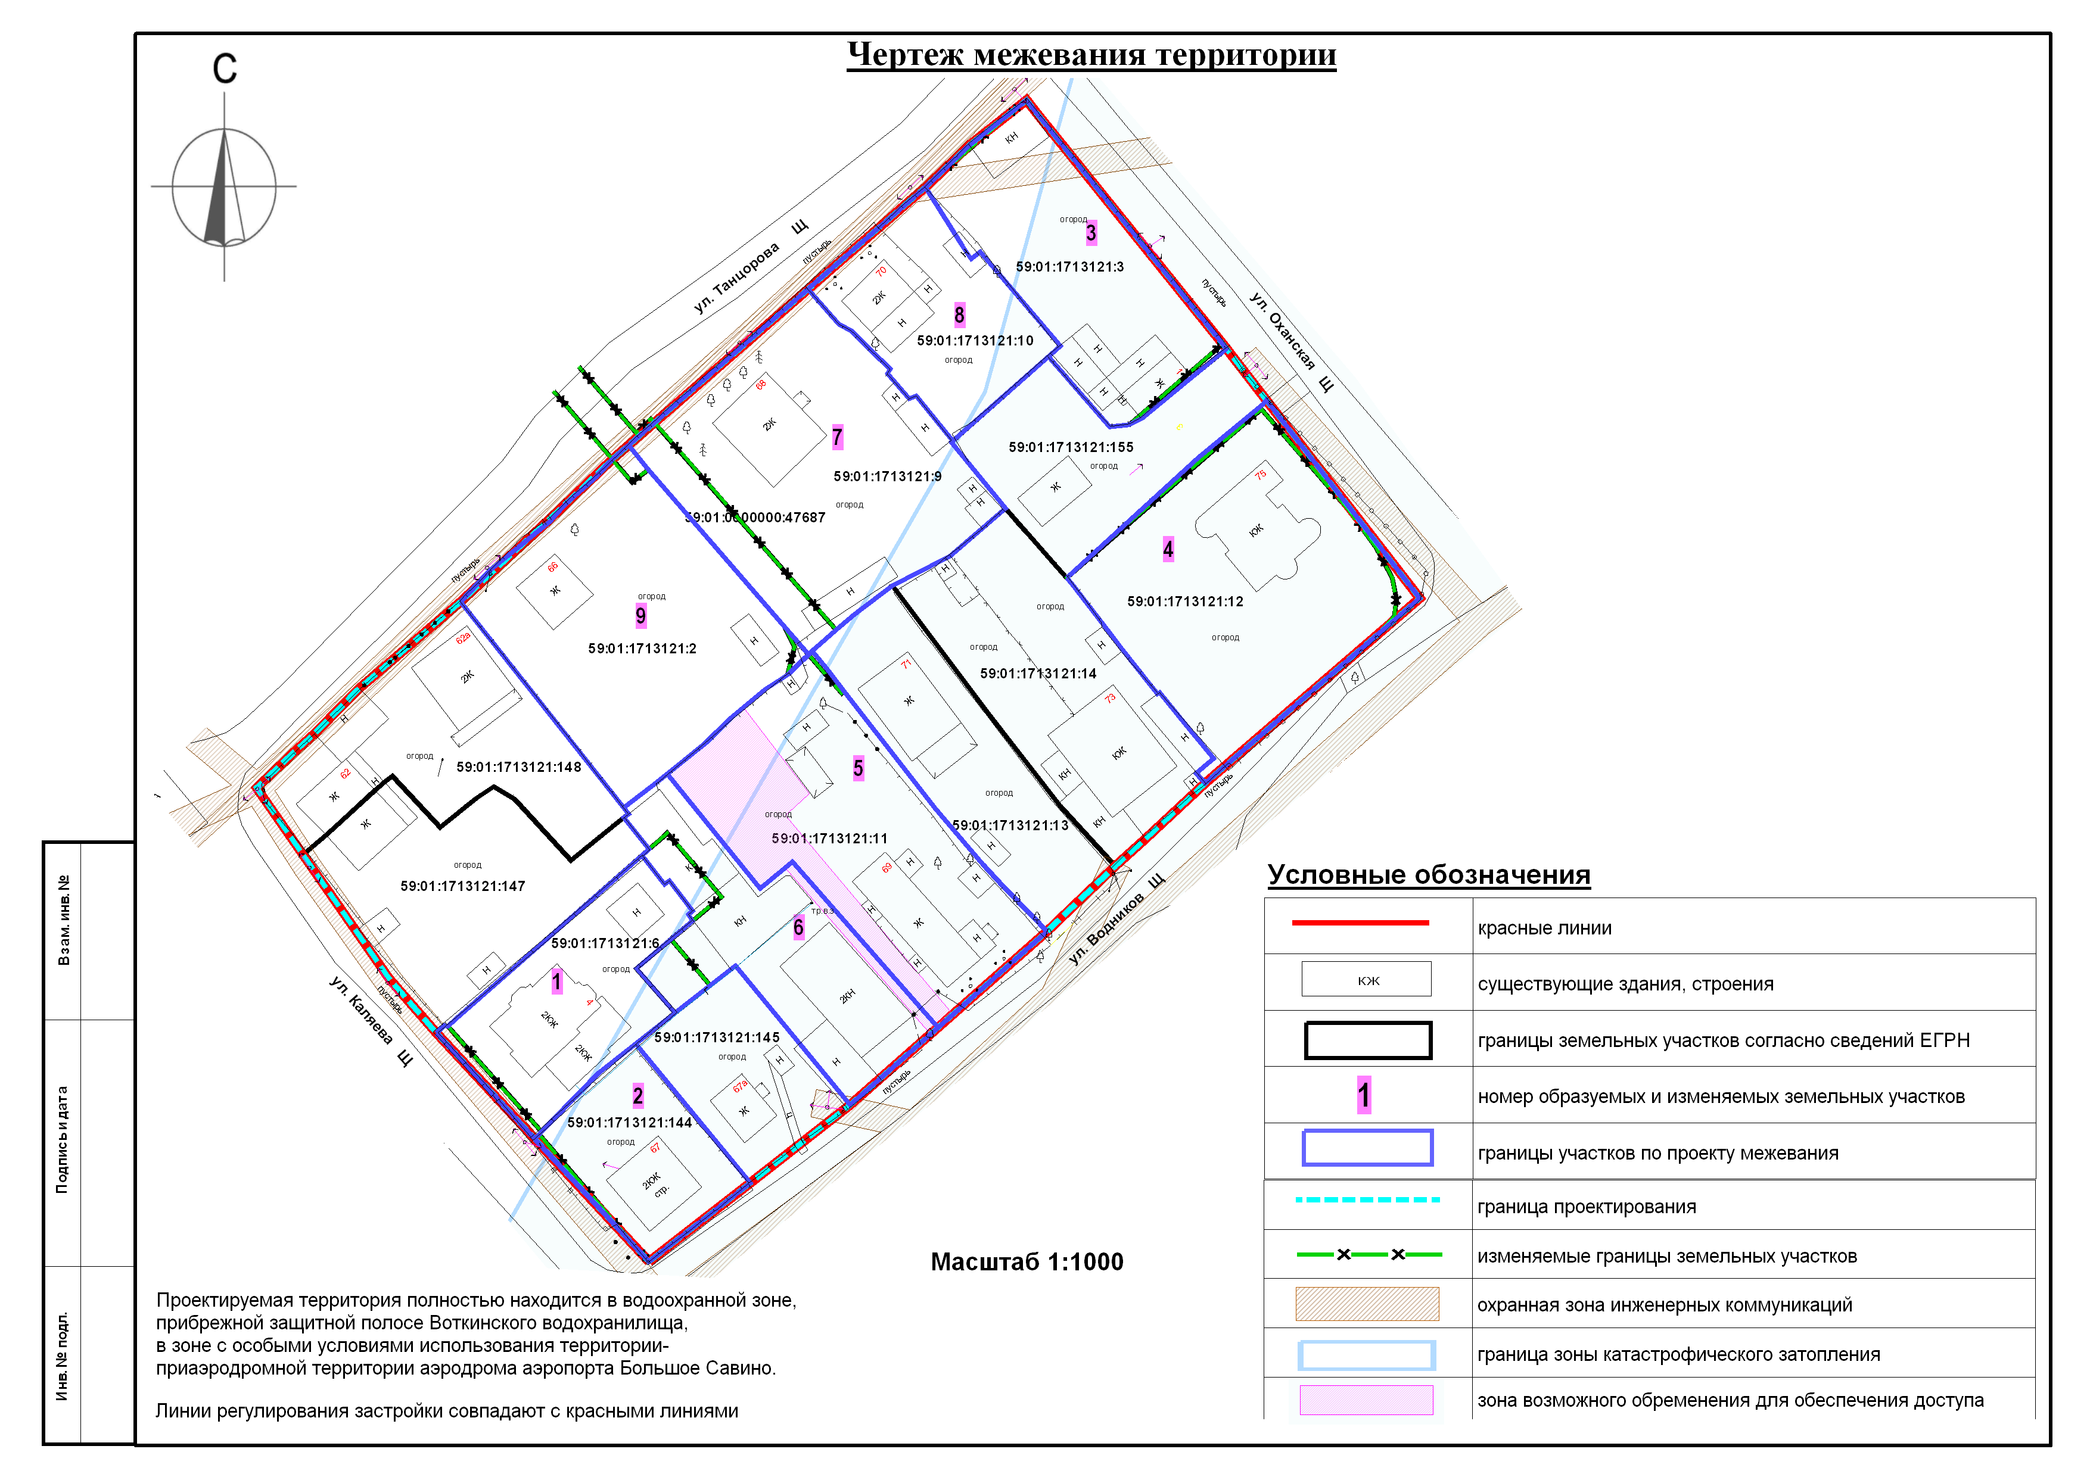
Экспликация образуемых и изменяемых земельных участков

№  земельного участка | Кадастровый  номер земельного  участка | Адрес земельного  участка | Вид разрешенного использования  земельных участков | Площадь  земельного участка по проекту, кв. м

1 | 2 | 3 | 4 | 5
1 | 59:01:1713121:6 | г. Пермь,  Кировский район,  ул. Каляева, 4 | проектом межевания территории  вид разрешенного использования  не устанавливается | 664
2 | - | г. Пермь,  Кировский район,  ул. Водников, 67 | проектом межевания территории  вид разрешенного использования  не устанавливается | 474
3 | - | г. Пермь,  Кировский район,  ул. Оханская, 5 | проектом межевания территории  вид разрешенного использования  не устанавливается | 875
4 | - | г. Пермь,  Кировский район,  ул. Водников, 75 | проектом межевания территории  вид разрешенного использования  не устанавливается | 1341
5 | 59:01:1713121:11 | г. Пермь,  Кировский район,  ул. Водников, 69 | проектом межевания территории  вид разрешенного использования  не устанавливается | 1200
6 | - | г. Пермь,  Кировский район,  ул. Водников | проектом межевания территории  вид разрешенного использования  не устанавливается | 804
7 | 59:01:1713121:9 | г. Пермь,  Кировский район,  ул. Танцорова, 68 | проектом межевания территории  вид разрешенного использования  не устанавливается | 1410
8 | 59:01:1713121:10 | г. Пермь,  Кировский район,  ул. Танцорова, 70 | проектом межевания территории  вид разрешенного использования  не устанавливается | 616
9 | - | г. Пермь,  Кировский район,  ул. Танцорова, 66 | проектом межевания территории  вид разрешенного использования  не устанавливается | 1283

